Text Online-Shop DE: milKit Dichtmilch

Die milKit Dichtmilch erfüllt nicht nur alle Anforderungen an eine moderne Dichtmilch, sondern bietet darüber hinaus zahlreiche zusätzliche Vorteile: So bleibt sie zum Beispiel immer homogen, was die Verarbeitung deutlich vereinfacht und die Funktion und Haltbarkeit im Reifen erhöht. Sie ist auf Wasser-Basis, wodurch sie gut abgewaschen und bei Bedarf mit Wasser verdünnt werden kann. Und sie enthält kein Ammoniak und ist weder allergen noch korrosiv.
Die Vorteile der milKit Dichtmilch im Überblick:
- Die Kombination von synthetischem Latex und Mikrofasern ergibt hervorragende Eigenschaften
- Kein Ammoniak, nicht allergen, nicht korrosiv
- Kann in Road-, Gravel- und MTB-Reifen verwendet werden und repariert Löcher bis 6 mm
- Bleibt länger flüssig, verklumpt nicht und hinterlässt keine Gummirückstände im Reifen
- Kann bei Bedarf mit Wasser verdünnt werden
- CO2-kompatibel und funktioniert von -20 bis +50° Celsius
Empfohlene Menge pro Reifen:
- Rennrad – Gravel 30 – 60 ml
- MTB 26“ 60 – 80 ml
- MTB 27.5“ 80 – 100 ml
- MTB 29“ 100 – 120 ml

Die milKit Dichtmilch überzeugt in jeder Hinsicht und ist in den Flaschengrößen 60 ml, 250 ml, 500 ml und 1000 ml erhältlich.

Bilder milKit Dichtmilch
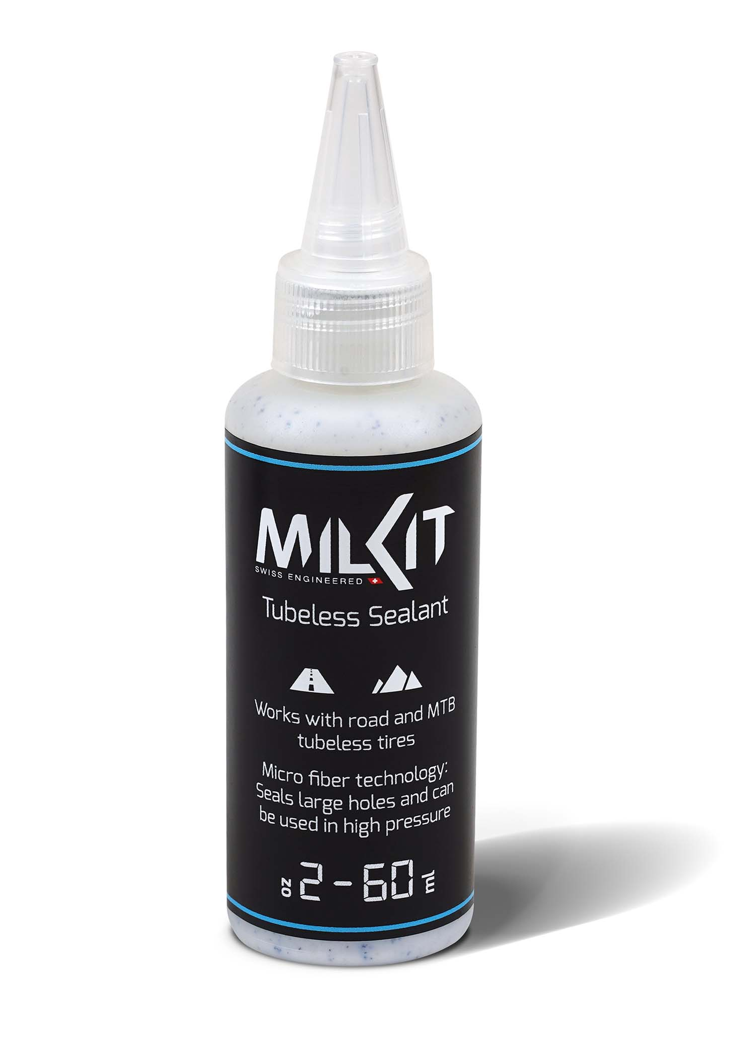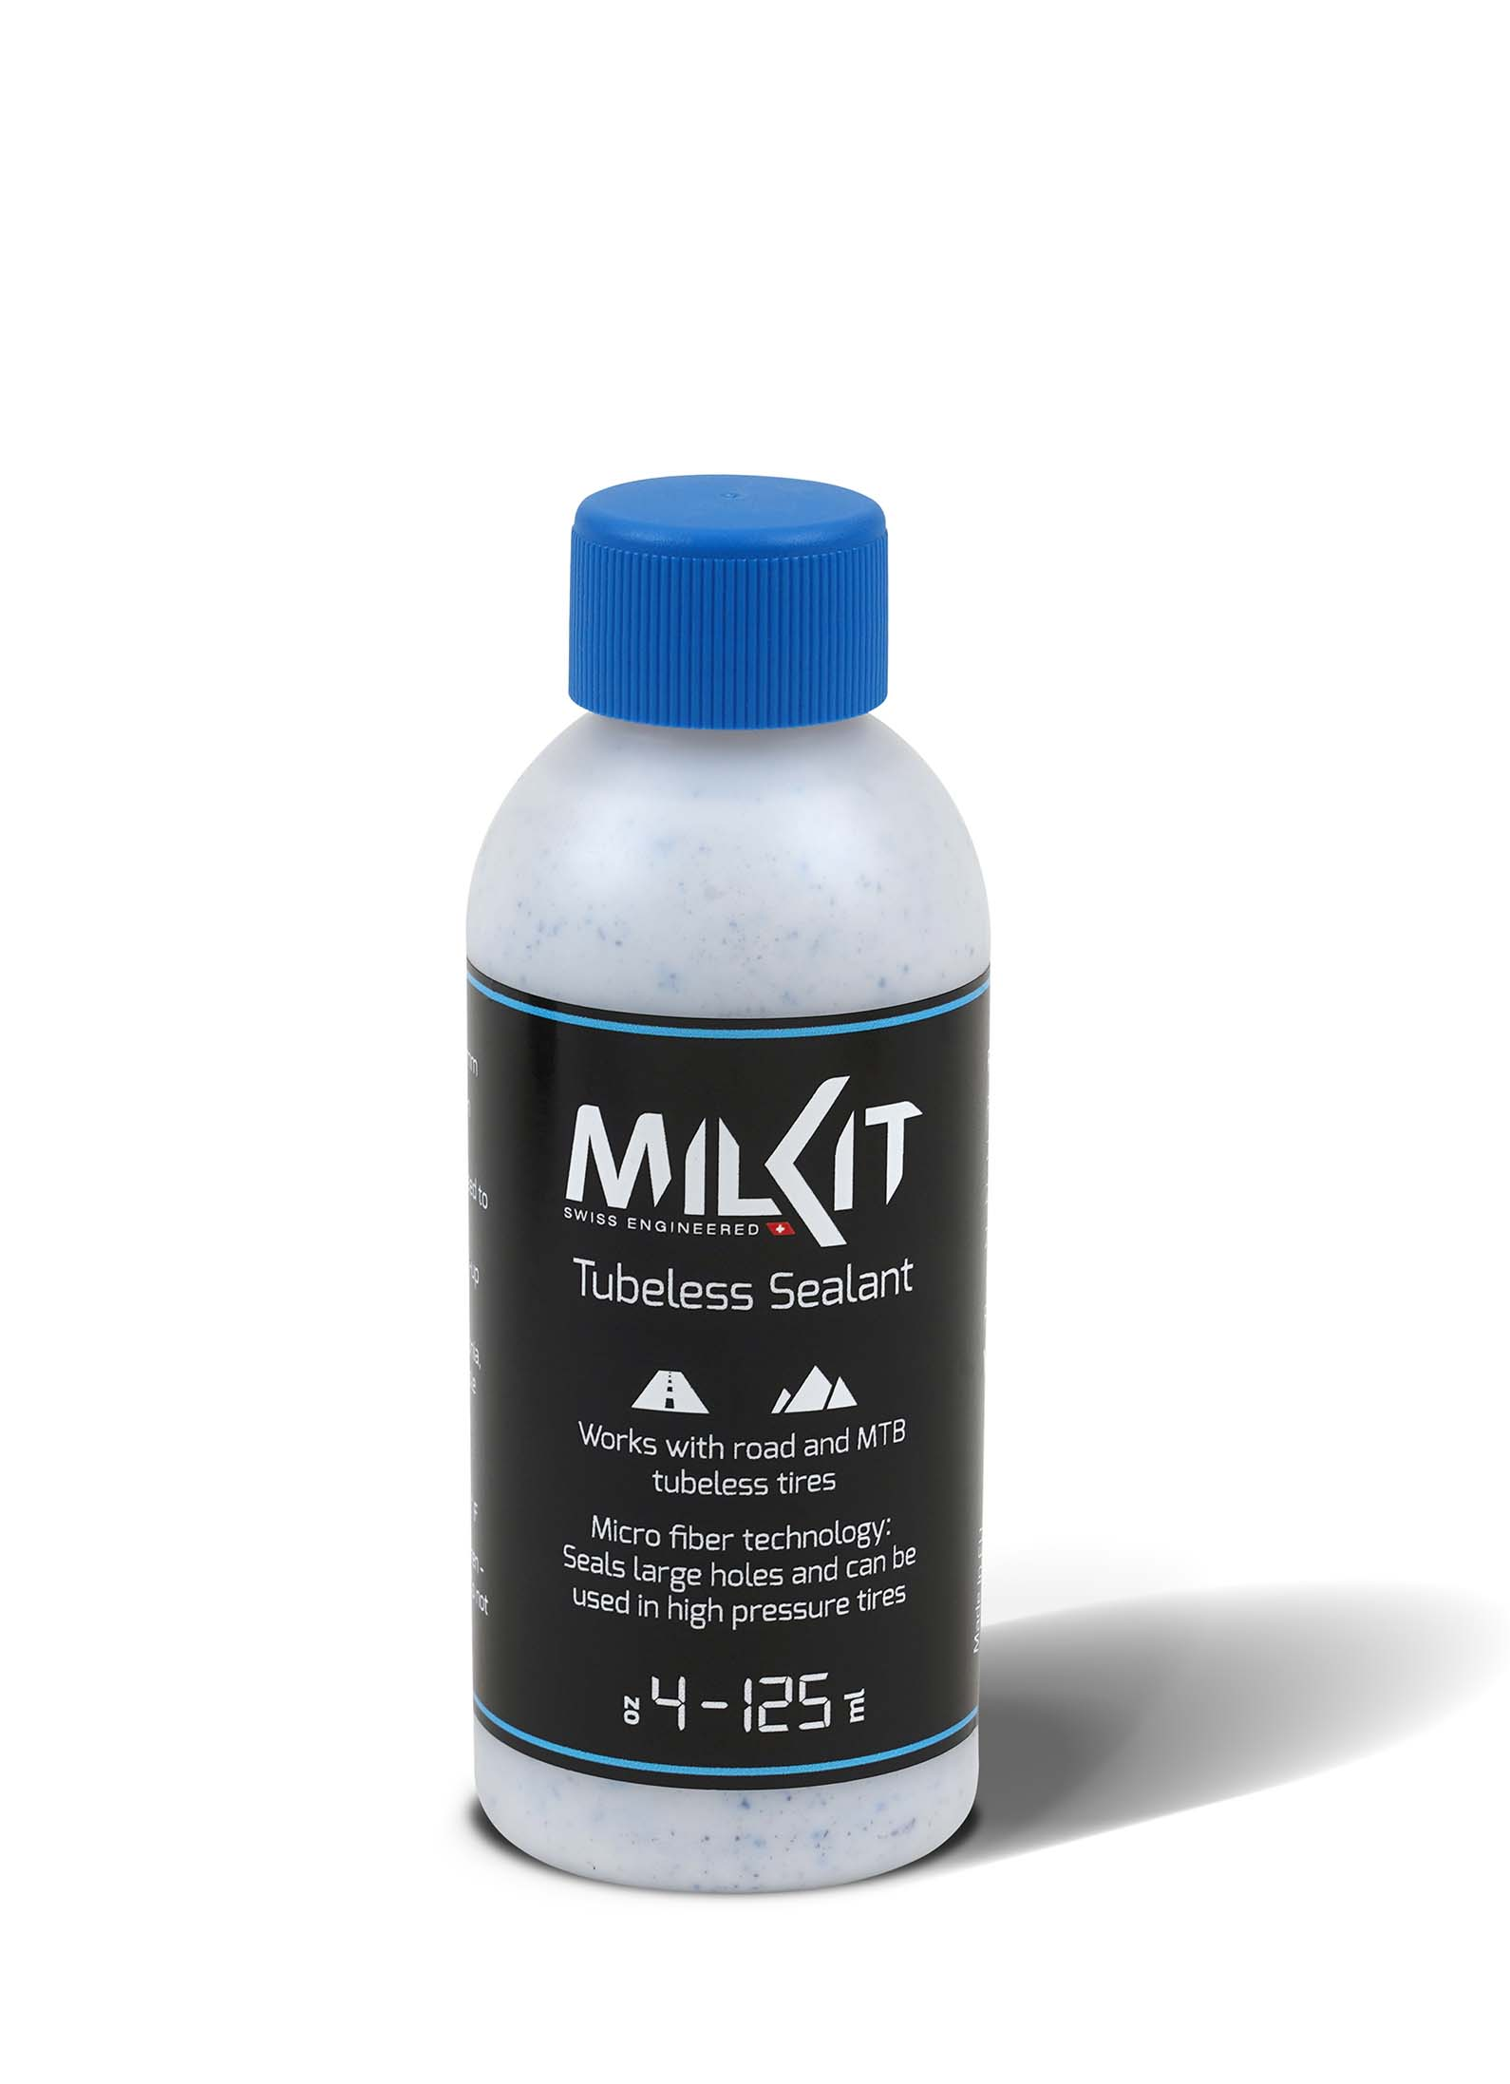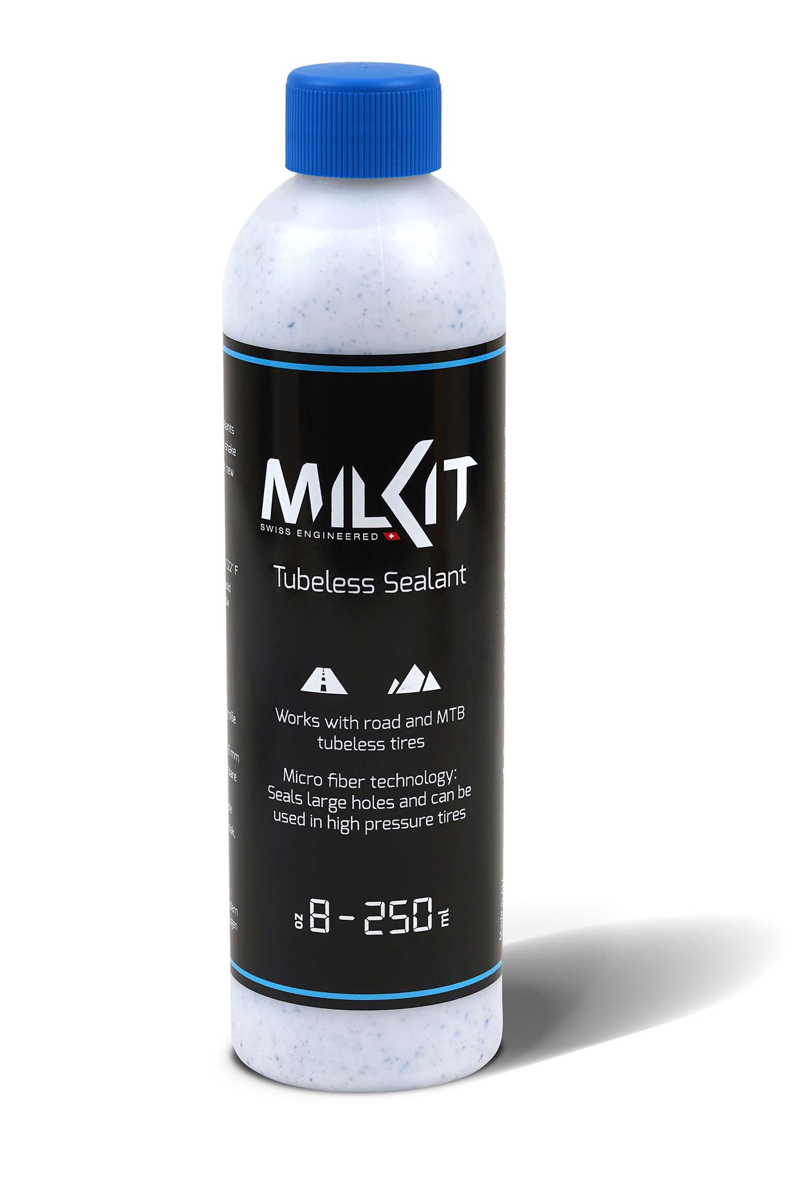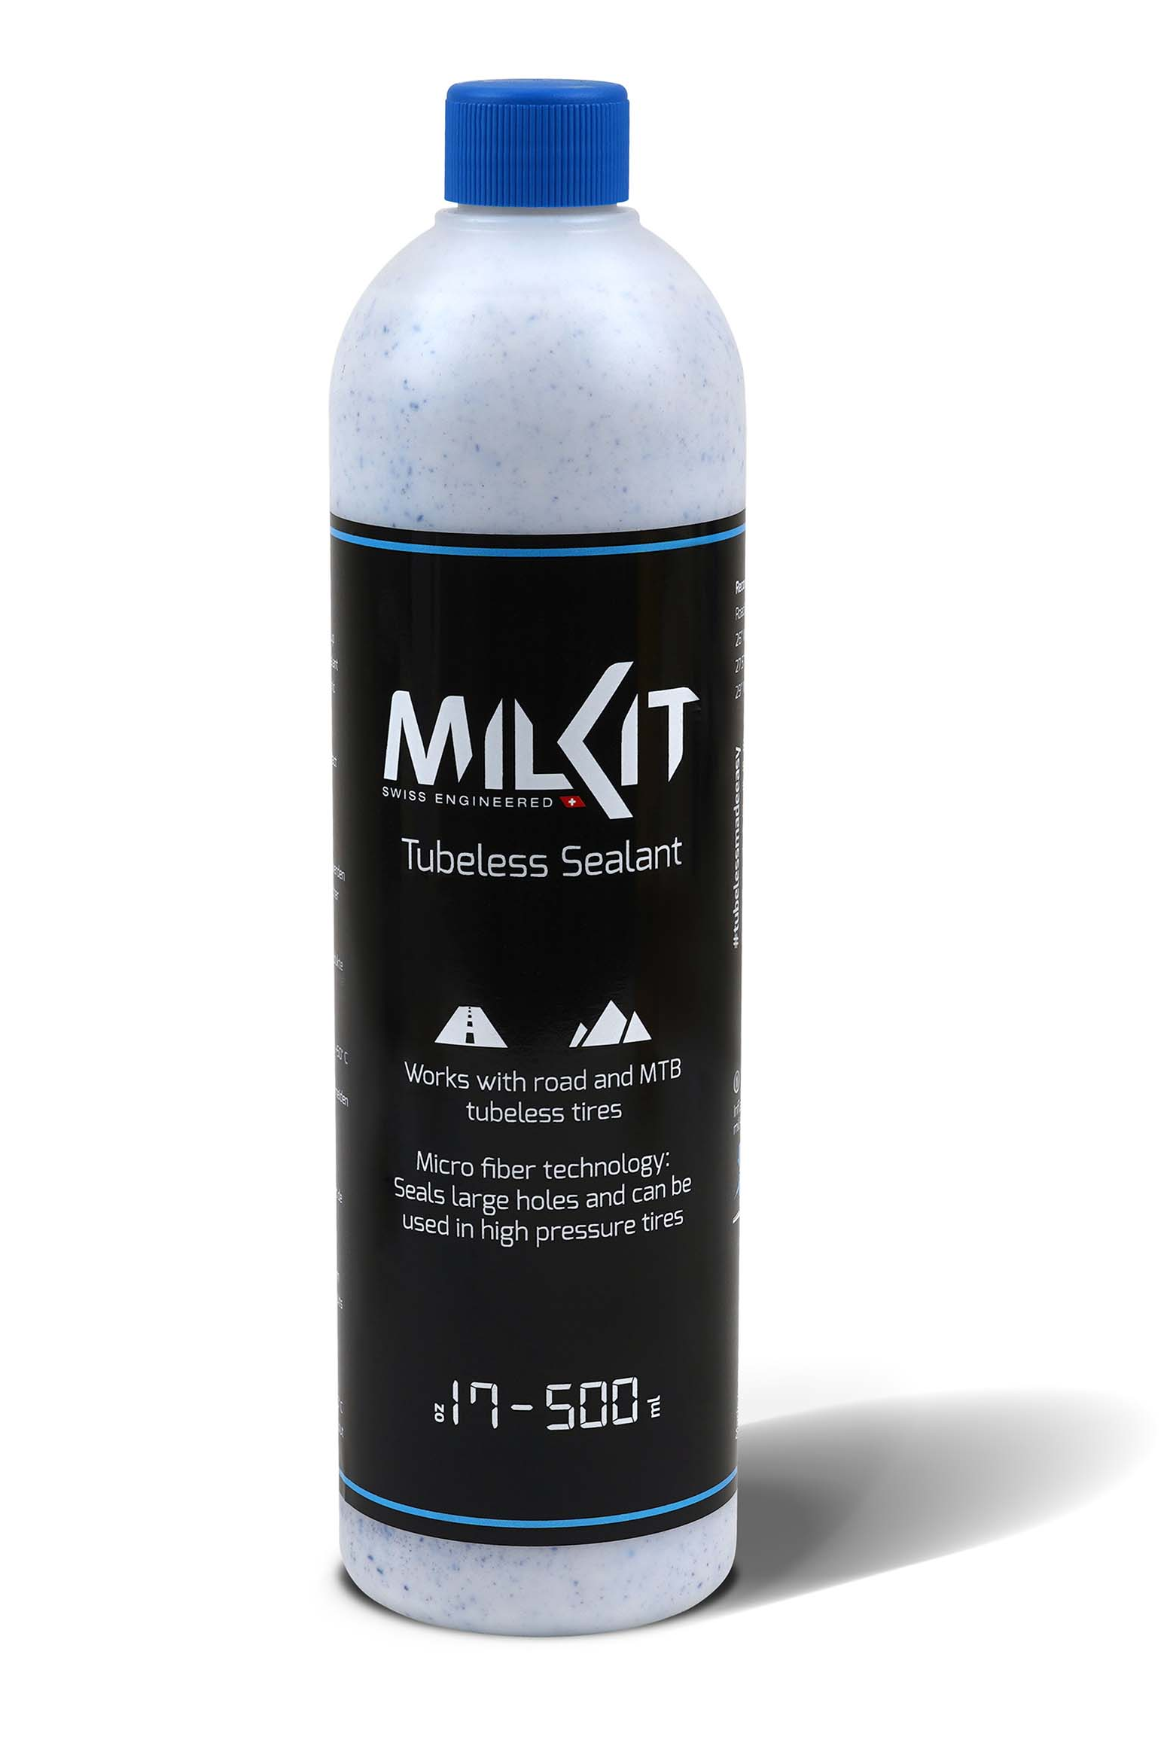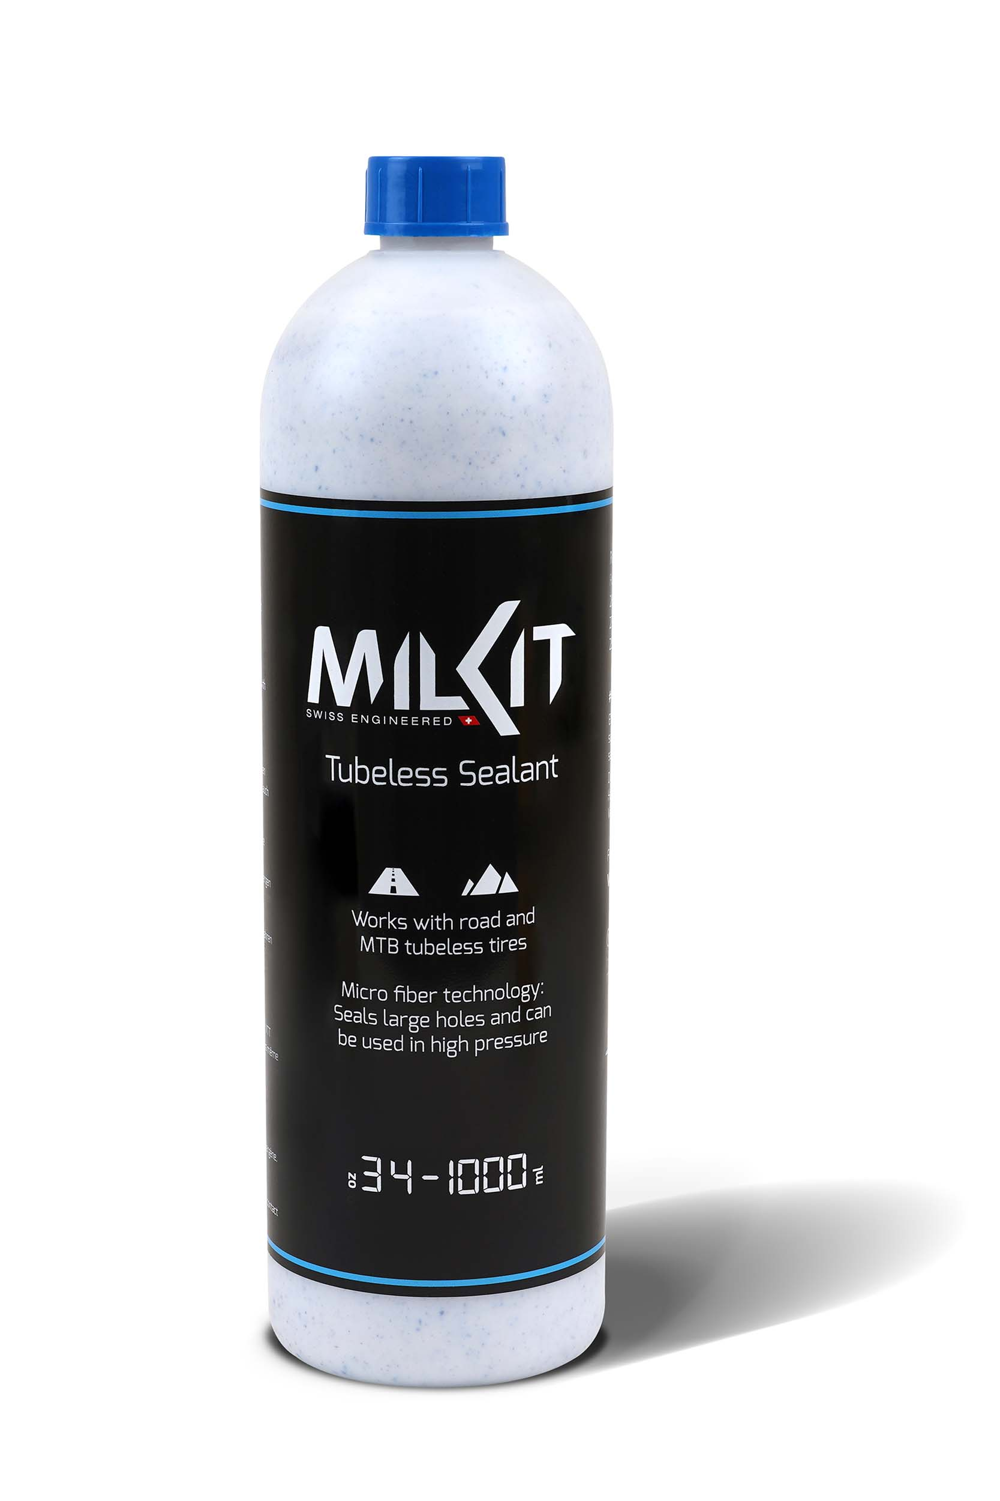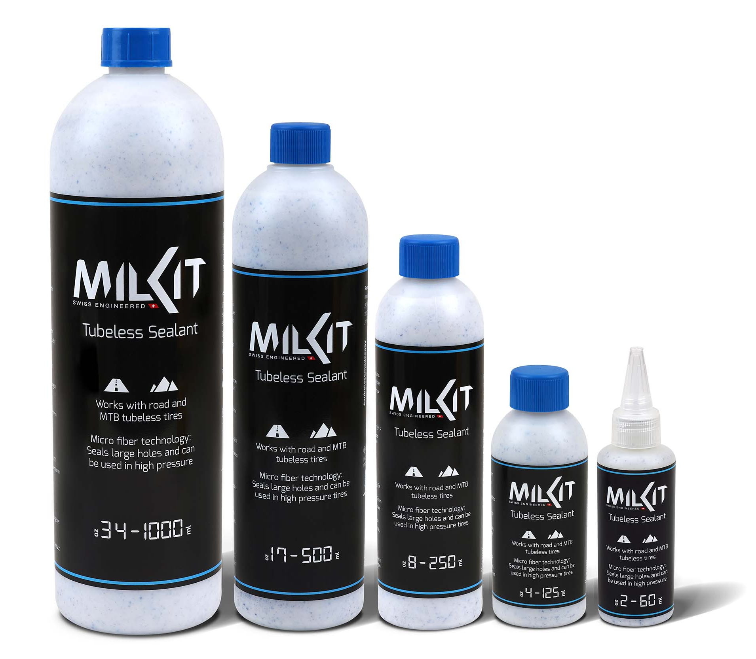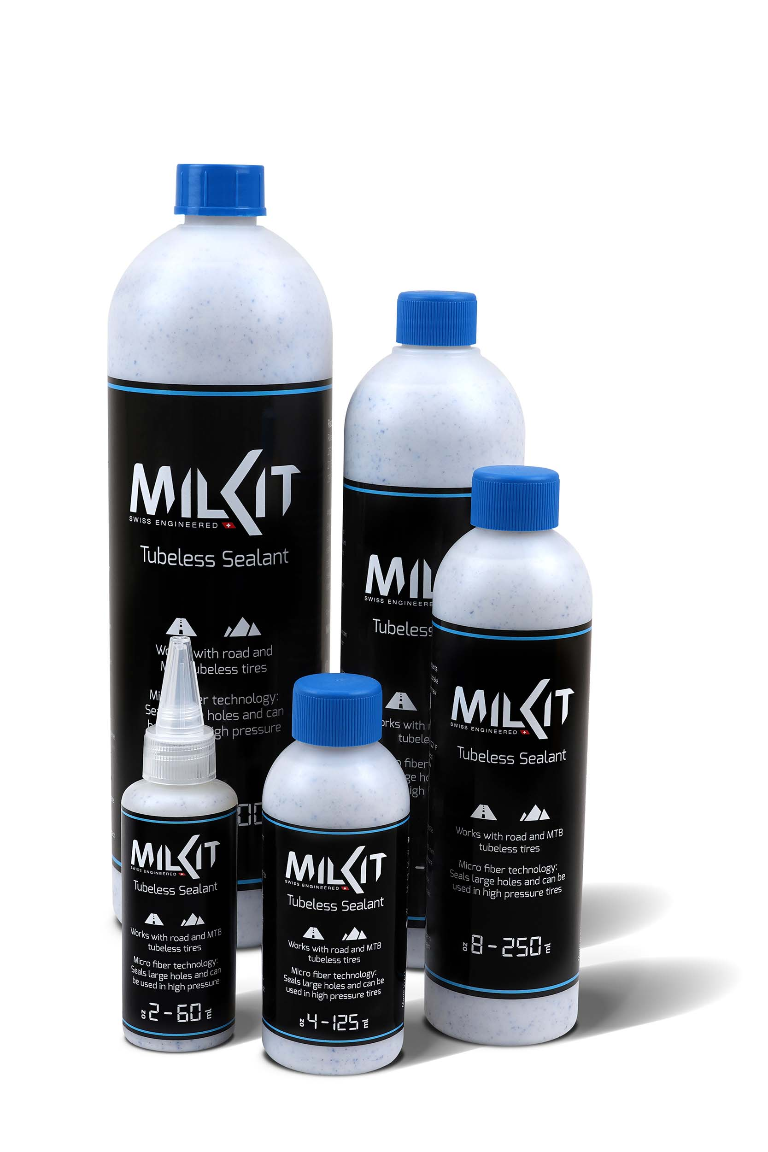

Weitere Bilder in hoher Auflösung: www.milKit.bike/media

